19. 05. Приёмы весенней обработки почвы. Выращивание однолетних культур. Внесение удобрений под овощные растения.
1. стр 27-28 прочитать, выполнить практическую работу “Весення обработка почвы с внесением удобрений.”
Ответить на вопросы:
- Как определить готовность почвы к обработке?
- С какой целью проводятся боронование и культивация?
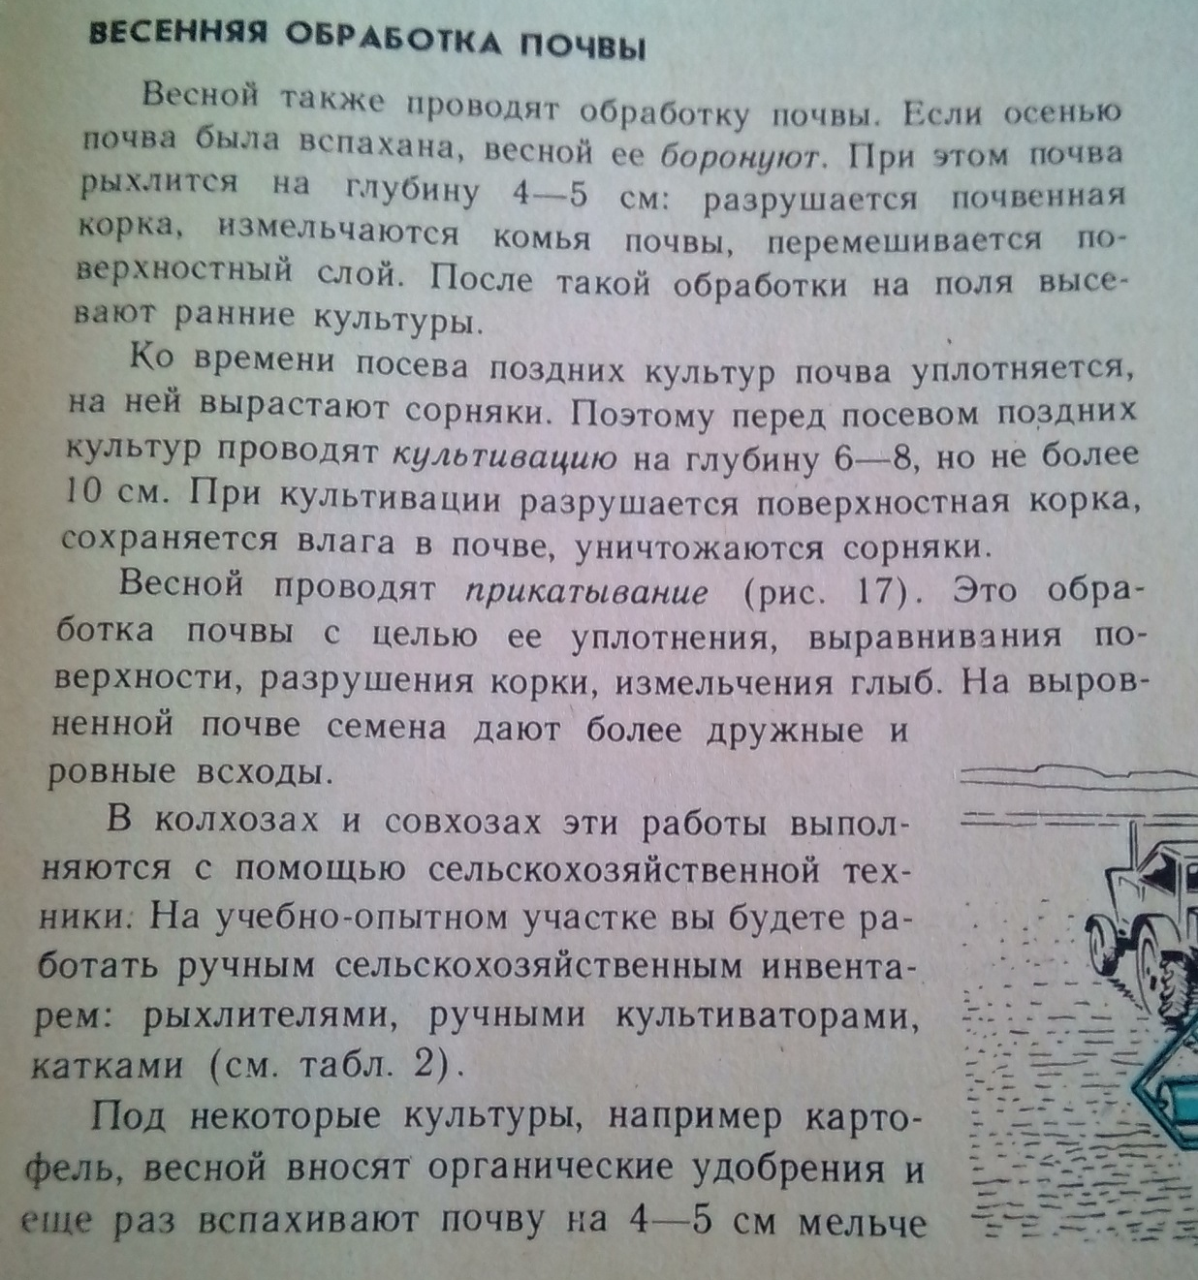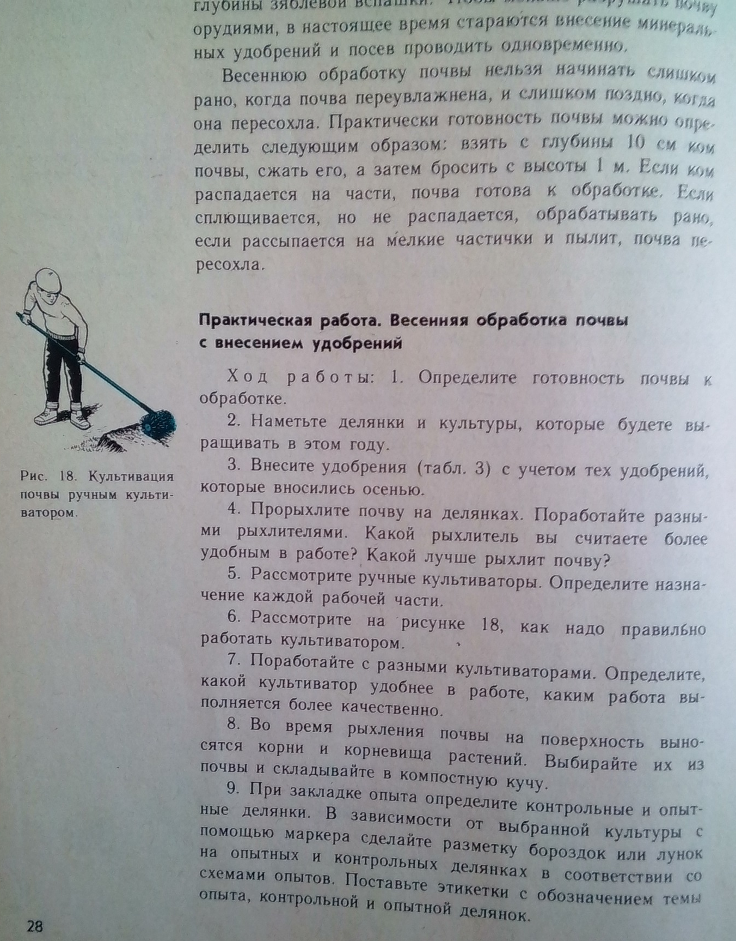

Ответное письмо отправить по эл. адресу rozaivanova23@yandex.ru или по ватсапу 89655851323

20.05. Защита сельскохозяйственных растений от вредителей и болезней.
Стр 81-82 прочитать.
Ответить на вопросы:
- Почему для защиты растений лучше применять агротехнический и биологические меры борьбы с вредителями?
- Настои каких трав используют для борьбы с насекомыми?
